SHOP NAMES:

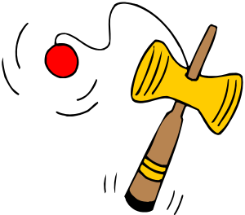
おみやげや


はなや

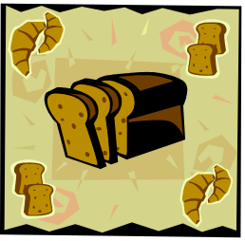
パンや

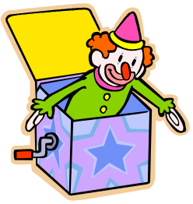
おもちゃや

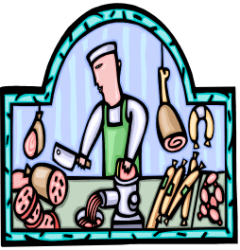
にくや


くすりや


くつや

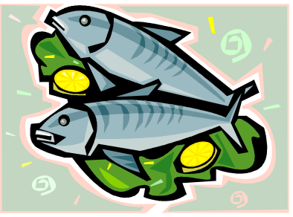
さかなや
やおや 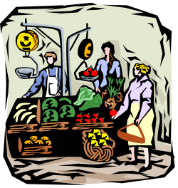


はなや

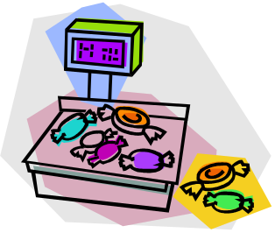
おかしや

ぶんぼうぐや 

ほんや
PRICE TAGS:
百五十円 | 百八十円
二百円 | 二百二十円
二百五十円 | 三百円
三百六十円 | 五百七十円
六百円 | 八百十円
千円 | 千三百円
SHOPPING LISTS:
かいもの | かいもの
一 はな | 一 くつ
二 パン | 二 おもちゃ
三 けんだま | 三 パン
四 なし | 四 まねきねこ
五 にく | 五 いろ えんぴつ

かいもの | かいもの
一 ほん | 一 だるま
二 さかな | 二 くすり
三 おかし | 三 はな
四 りんご | 四 くつ
五 パン | 五 おかし

かいもの | かいもの
一 パン | 一 パン
二 にんじん | 二 にく
三 くすり | 三 バナナ
四 さかな | 四 くすり
五 くつ | 五 さかな

かいもの | かいもの
一 はな | 一 けしゴム
二 くすり | 二 じゃがいも
三 ほん | 三 おもちゃ
四 えんぴつ | 四 くつ
五 おもちゃ | 五 ほん

PICTURE SHOPPING LISTS:
かいもの | かいもの
一 | 一
二 | 二
三 | 三
四   | 四  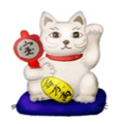
五 | 五  
かいもの | かいもの
一   | 一  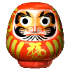
二 | 二
三   | 三
四   | 四
五 | 五

かいもの | かいもの
一 | 一
二   | 二
三 | 三  
四 | 四
五 | 五
かいもの | かいもの
一 | 一  
二 | 二  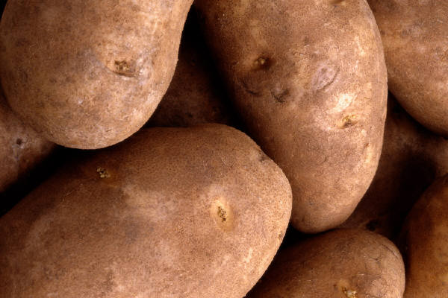
三 | 三
四   | 四
五 | 五

